Мы этой памяти
верны!

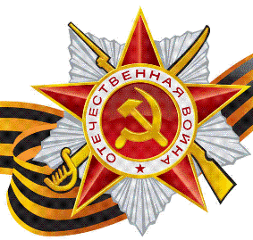

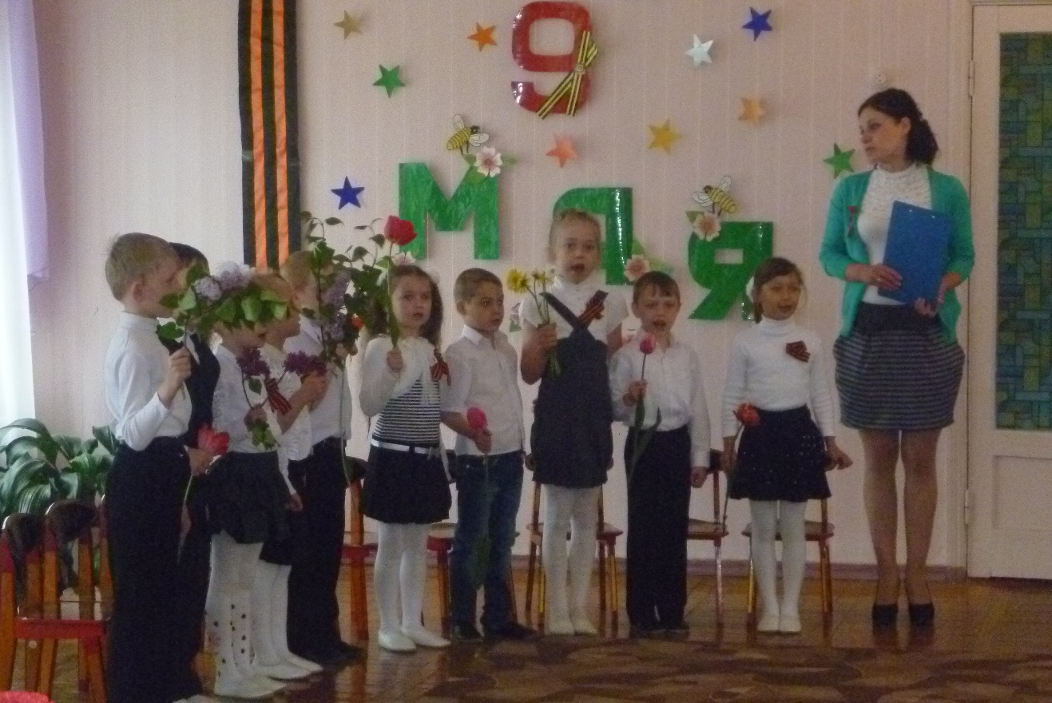
Гремит салют, гремит салют,
Как в том военном сорок пятом,
И в этот день цветы несут
Погибшим на войне солдатам!
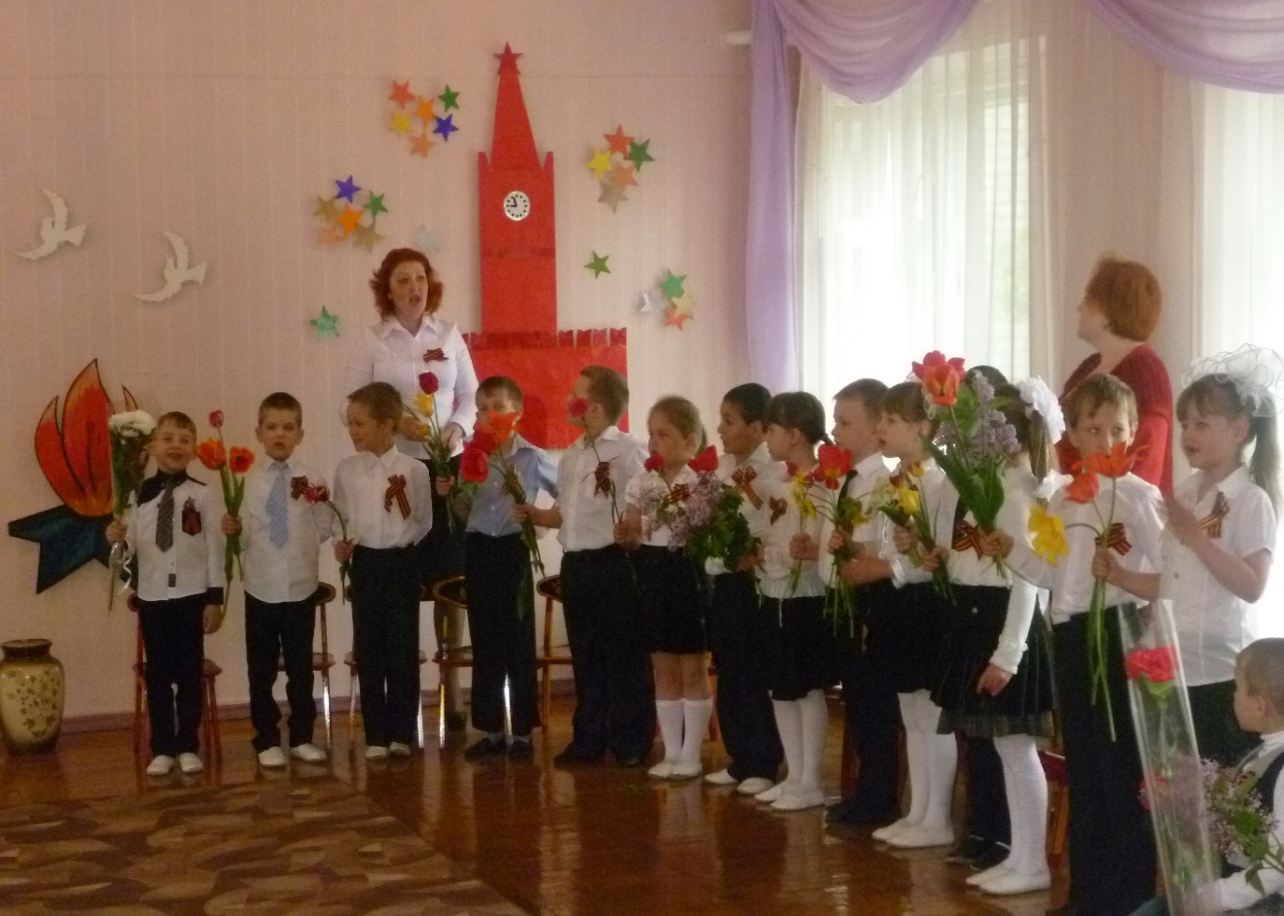
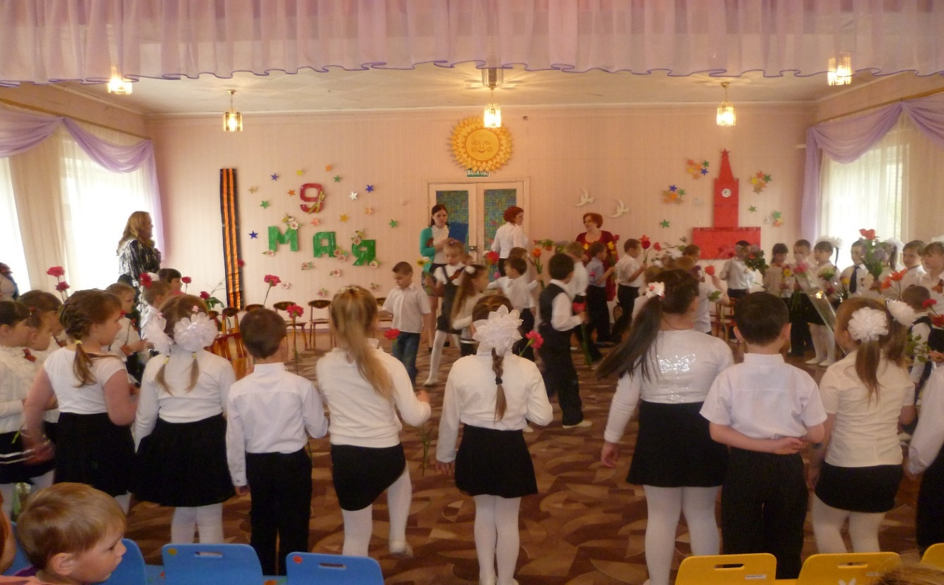
Мы пока что дошколята,
А шагаем, как солдаты.
Будем в армии служить,
Будем Родину хранить.
Чтобы было нам всегда
Хорошо на свете жить!
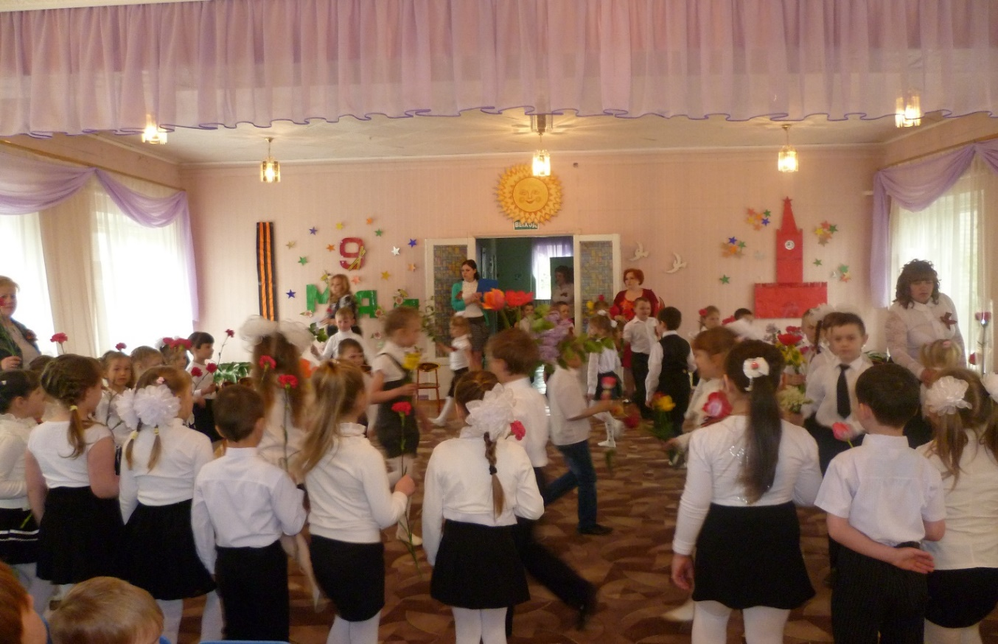
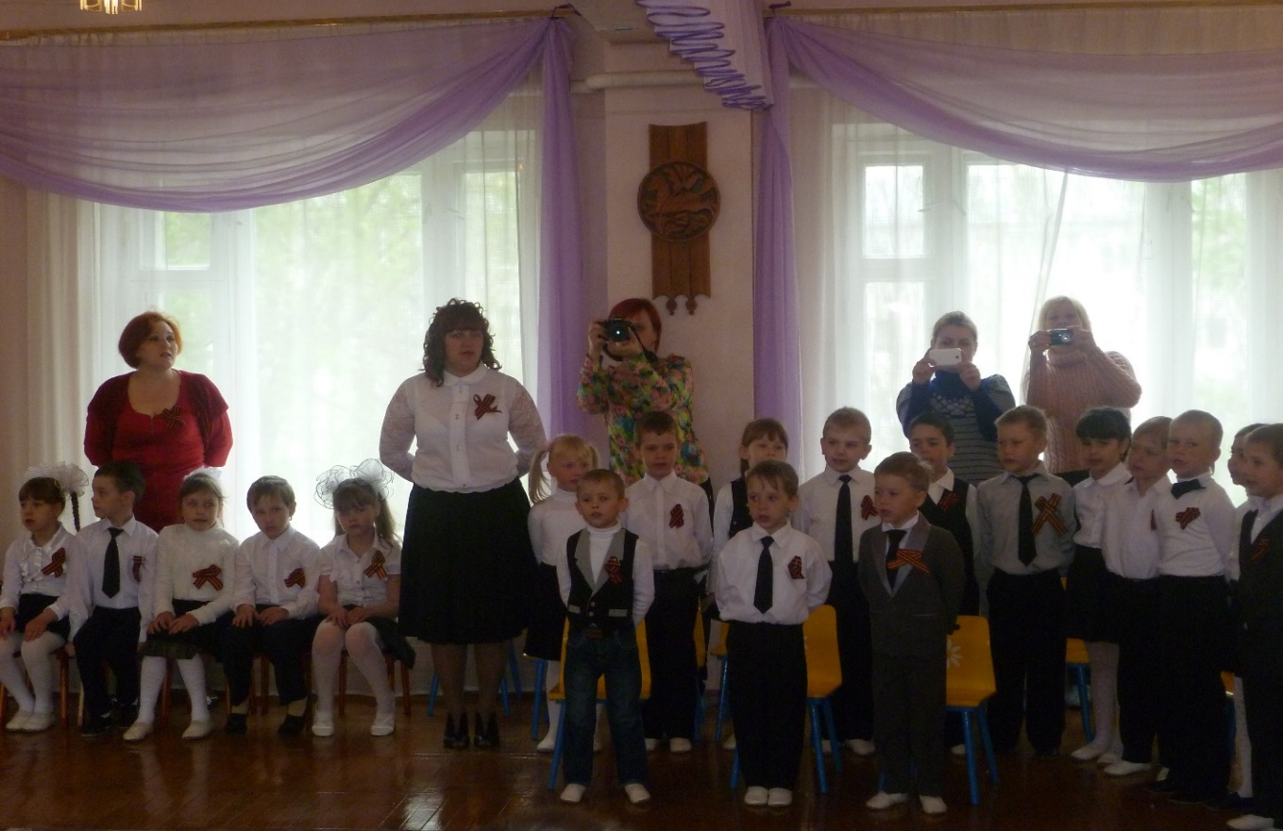

Хотим скорее подрасти,
Чтоб стать в солдатский строй
И званье гордое носить-
«Российский рядовой»
Мы пока лишь дошколята.
Но настанет день и час,
Когда станем мы солдатами,
Чтобы мир сберечь для вас.
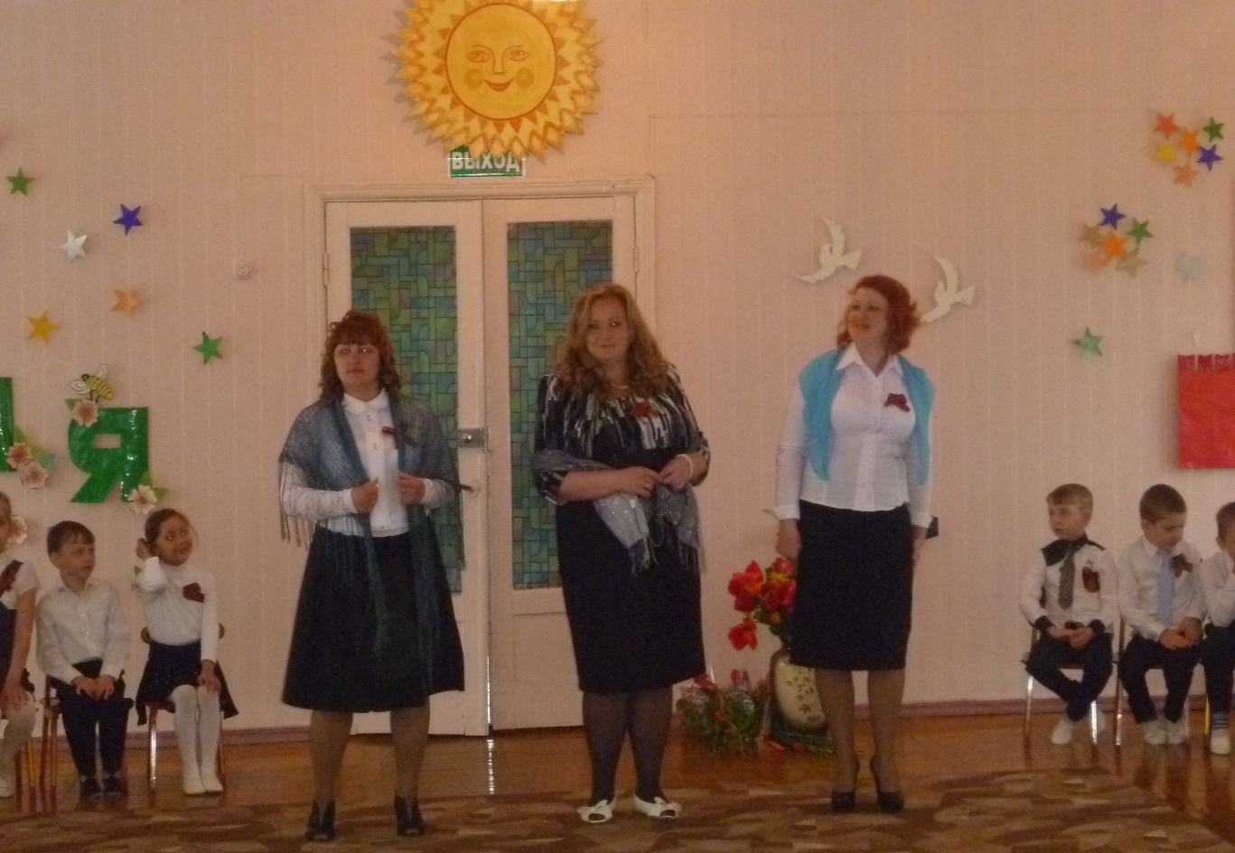

«Синенький скромный платочек.
Падал с опущенных плеч
ты провожала и обещала
Синий платочек сберечь…»

Поют педагоги:
Тепикина О.В.
Колотилина А.В.
Ляшенко В.С.

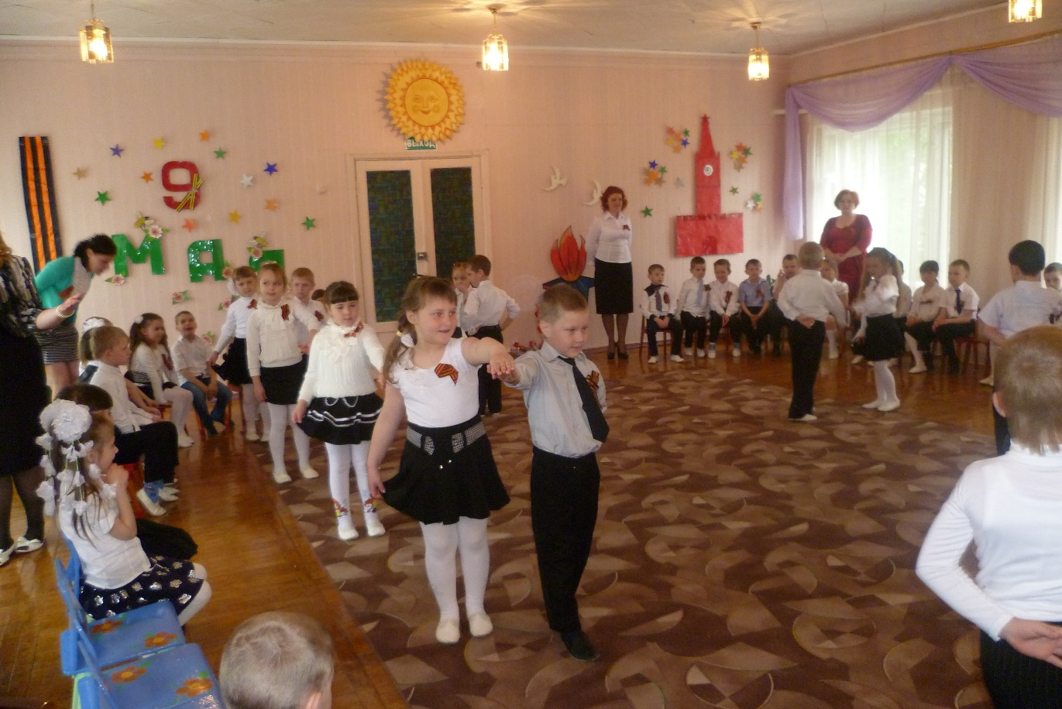
Мы веселье продолжаем-
Всех на танец преглашаем!

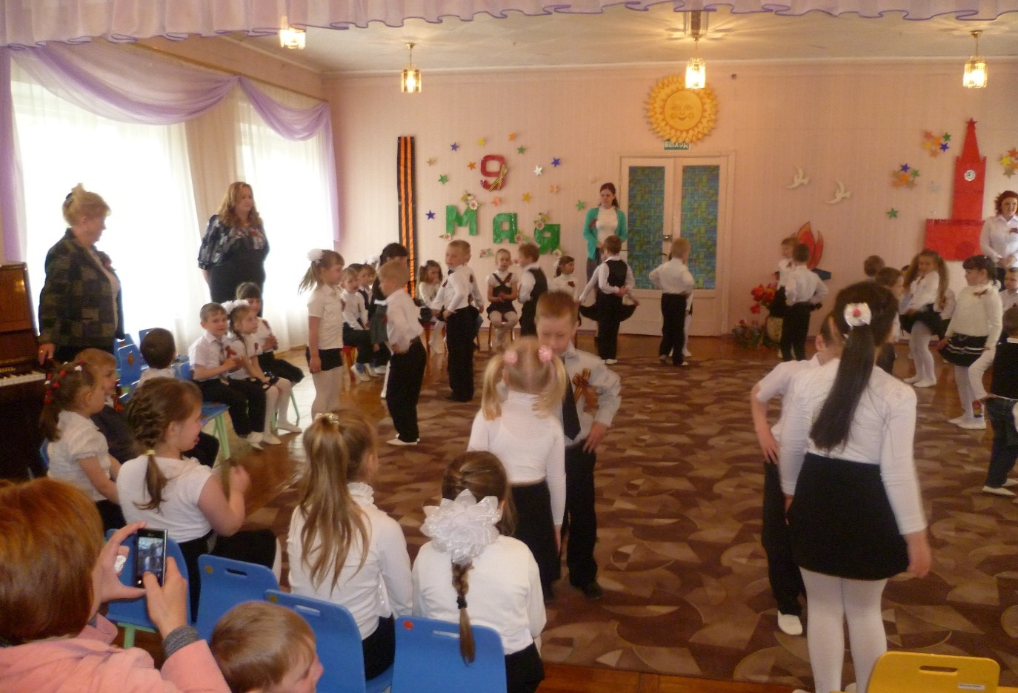
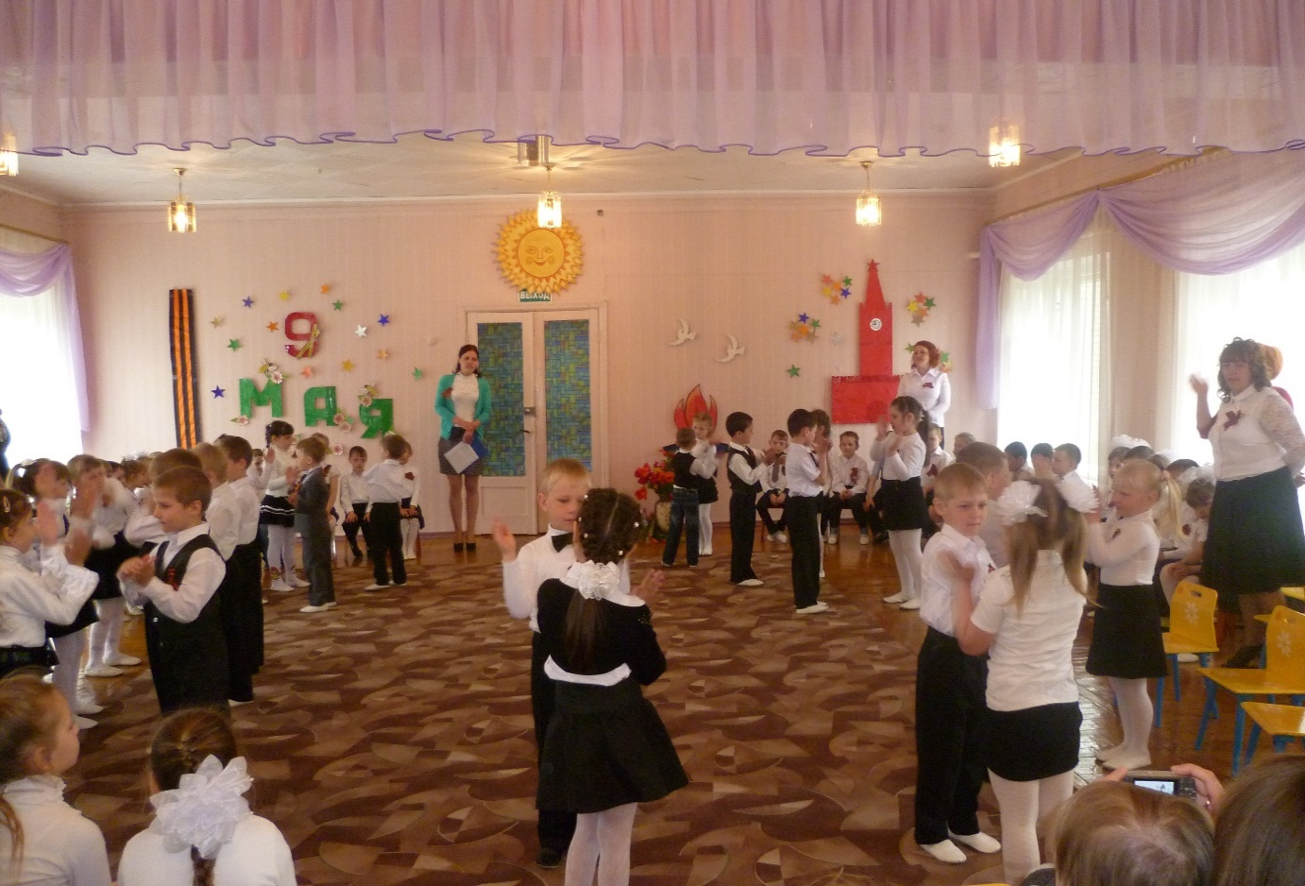
Хотим под мирным небом жить,
И радоваться и дружить,
Хотим, чтоб всюду на планете
Войны совсем не знали дети!
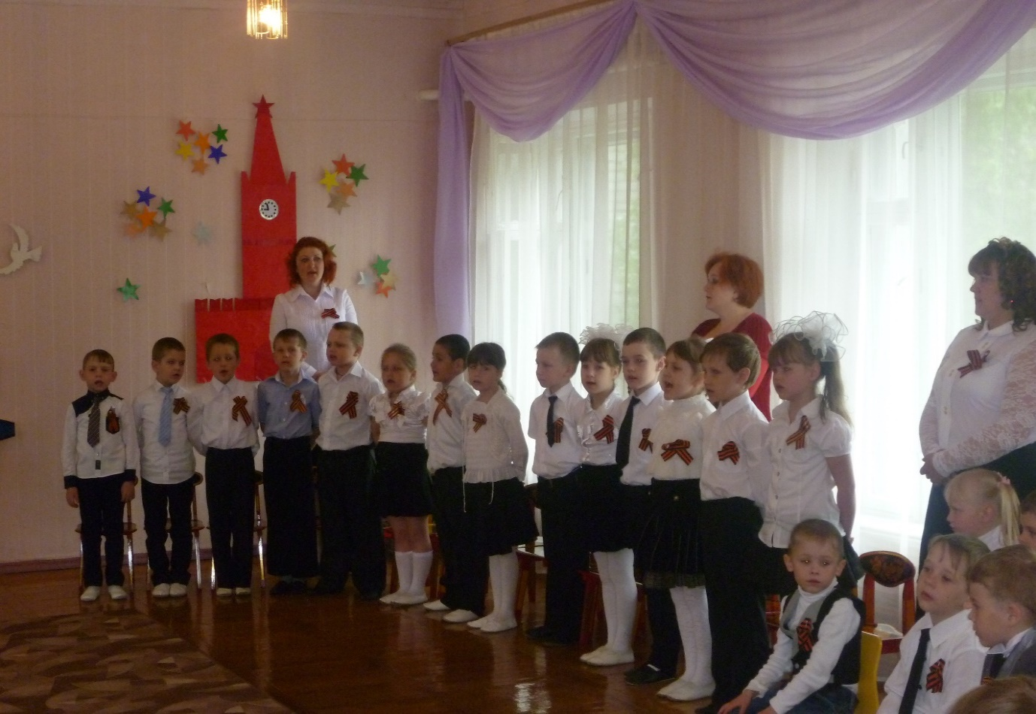
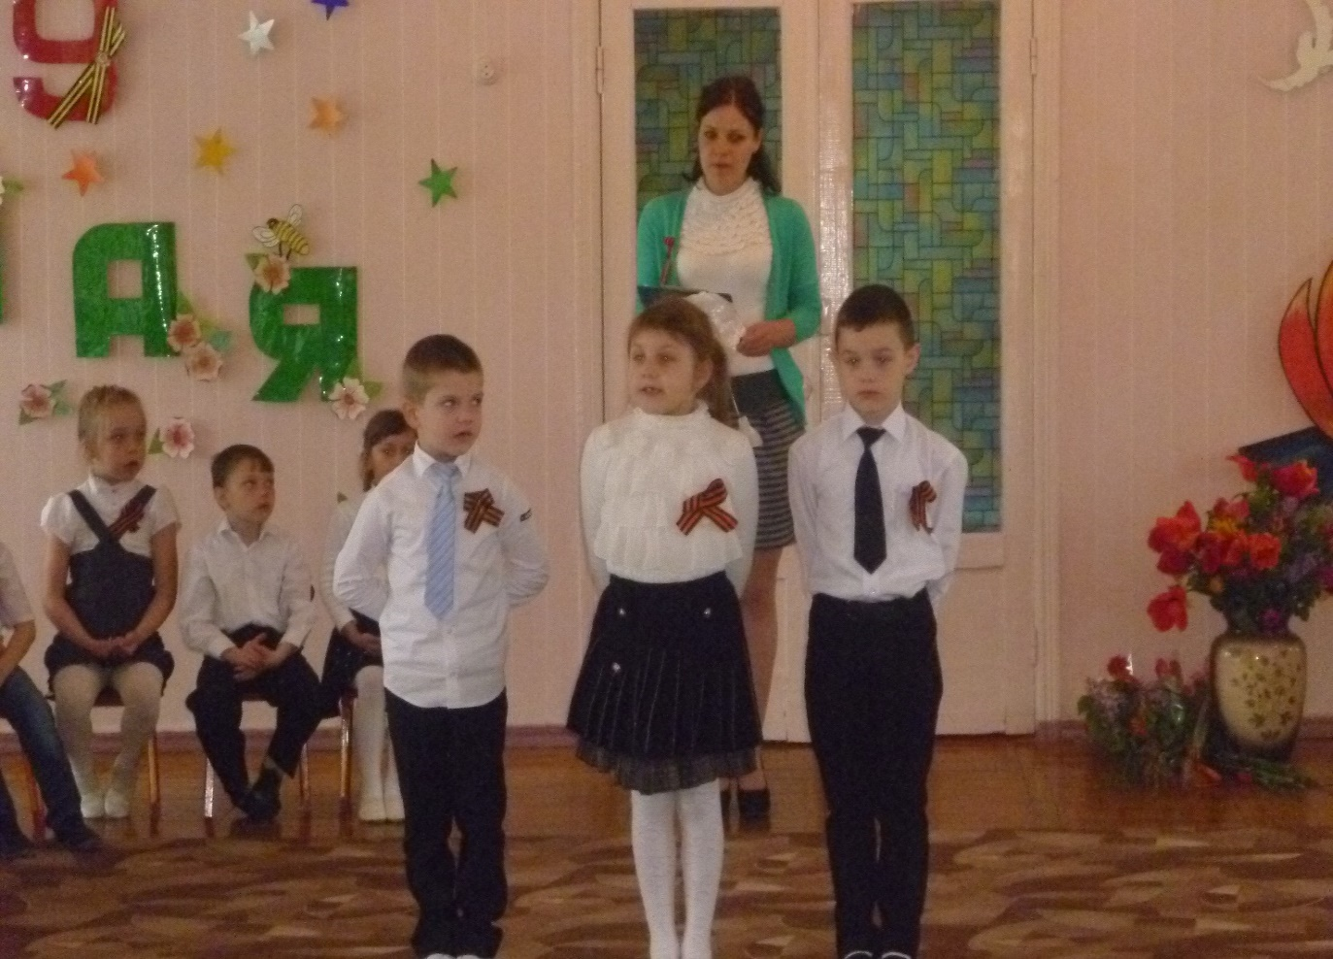

Служат в армии солдаты-
Подражают им ребята.
Мы немного подрастем,
Тоже в армии пойдем.
Потому, совсем недаром
Люди всюду говорят:
«Самый сильный, справедливый,
Мирный человек – солдат».

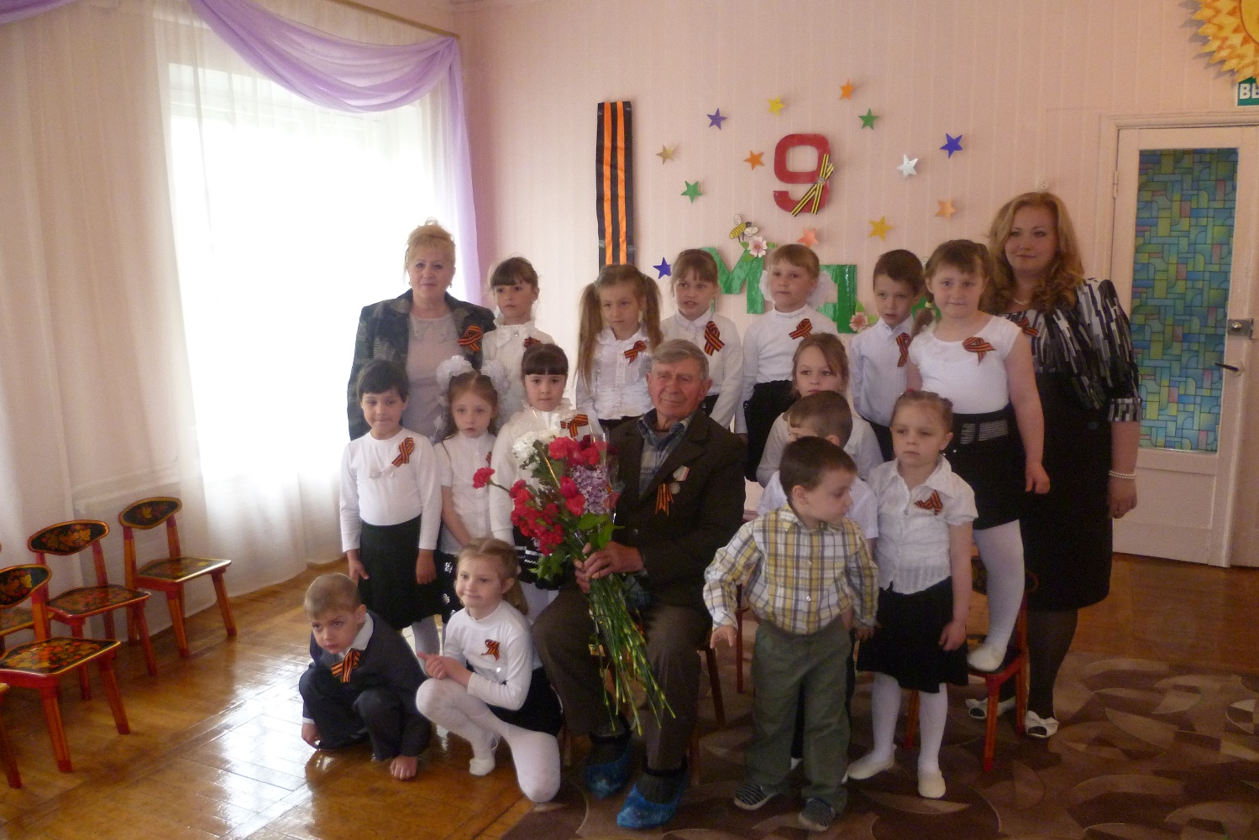
Рано поседевшие солдаты
На парад надели ордена.
Потому что в этот день когда-то
Кончилась великая война.

